2023年大学试题(计算机科学)-DirectX程序设计考试历年参考核心考点荟萃附答案

第一卷

一.参考题库(共25题)
1.Direct3D提供了哪些（）方法来简化纹理过滤的过程。
A、最近点采样
B、非线性差值
C、各向异性过滤
D、mipmap过滤

正确答案:A,C,D

2.（）是一个中心点向空间各个方向等强度发射光线的光源。
A、方向光源
B、聚焦光源
C、点光源
D、局部光源

正确答案:C

3.模板定义包含哪些项（）
A、模板名字
B、GUID
C、数据项
D、用于控制模板的限制程度

正确答案:A,B,C,D

4.在索引缓存中定位顶点也就是在顶点缓存中定位顶点。

正确答案:正确

5.创建DirectX设备对象的函数为（）。

正确答案:CreateDevice

6.在场景中，设置光源后即可，无需再对光源进行激活。

正确答案:错误

7.请你解释平面着色模式的含义。

正确答案:Direct3D绘制流水线使用多边形第一个顶点的材质颜色作为整个多边形的颜色来渲染该多边形；如果多边形不共面，被平面着色方式渲染的三维物体在多边形之间将具有可视的清晰边缘；平面着色是最快的着色方式。

8.D3DFVF_XYZRHW表示顶点数据中包含的是（）。

正确答案:经过坐标变换的顶点坐标

9.创建的字体对象也是一种占用内存的资源对象，也要遵循（）的准则适时释放它。
A、最先申请，最后释放
B、最先申请，最先释放
C、申请和释放没有顺序约束
D、以上说法都不正确

正确答案:A

10.Direct3D（）程序通过调用IDirect3DDevice9：：SetRenderState（）函数来设置渲染状态。

正确答案:图形

11.局部坐标系（local space）或（），是用于定义构成物体的三角形单元列表的坐标系。

正确答案:建模坐标系（modeling space）

12.（）是Direct3D用来存储绘制到屏幕上每个像素深度信息的一块内存缓冲区。
A、蒙版缓冲区
B、帧缓冲区
C、深度缓冲区
D、位置缓冲区

正确答案:C

13.请你给出环境光（ambient light）的概念，并说明如何设置渲染状态为整个场景添加环境光。

正确答案:
环境光（ambient light）：由光源发出经环境多次散射而无法确定其方向的光，即好像是来自四面八方的光；室内成分大，室外成分少，没有位置或方向上的特征，只有颜色亮度值，不会衰减。
通过设置渲染状态为整个场景添加环境光。
g_device->SetRenderState（D3DRS_AMBIENT，D3DCOLOR_X#）

14.销毁像素着色器接口函数原型。

正确答案:
d3d：：Release（MultiTexPS）

15.请给出创建索引缓存的函数原型，并解释其参数含义。

正确答案:
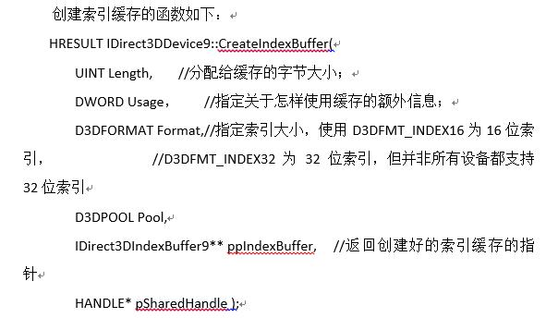

16.着色器代码编译后，获得一个IDirect3DVertexShader9接口的指针，它代表一个顶点着色器，简述具体方法，及其调用过程。

正确答案:
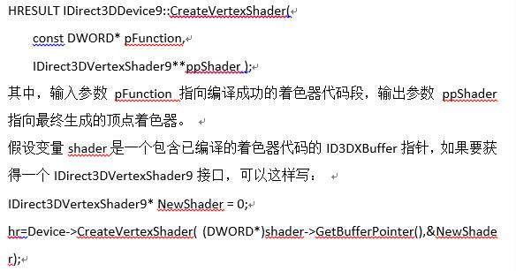

17.物体表面的颜色不仅与照射光源的属性有关，还与物体的材质属性相关。

正确答案:正确

18.（）对像素操作，运行于渲染管线的光栅化处理阶段，辅助实现诸如纹理混合、光照模型计算或环境映射等效果。
A、像素着色器
B、可编程着色器
C、着色器
D、顶点着色器

正确答案:A

19.请你给出物体表面材质的定义方式，并解释每个参数的概念。

正确答案:
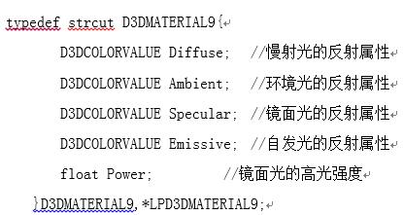

20.Direct3D中哪些光是分别独立地用于系统的光照计算的。（）
A、漫反射光
B、环境反射光
C、镜面发射光
D、自发光

正确答案:A,B,C

21.（）可以动态地有针对地将某些像素写入后台缓存。
A、深度缓存
B、深度测试
C、Alpha测试
D、模板缓存

正确答案:D

22.通常，图元是多边形（polygon），最简单的多边形是（）。

正确答案:三角形

23.自发光是指对象自己发出的光；结构D3DMATERIAL9的成员Emissive描述自发光的颜色和透明度，它发出的光需要参与光运算。

正确答案:错误

24.（）是Direct3D中定义的基本图形表示，它是组成一个单一实体的一组顶点；最简单的图元是三维坐标系中多个点的集合，称为（）。

正确答案:图元（primitive）；点列表（pointlist）

25.两种基本的投影方式为（）和（）。

正确答案:平行投影；透视投影

第二卷

一.参考题库(共25题)
1.一个采样对象包含一个纹理对象以及对该纹理进行采样所需要的一些状态。

正确答案:正确

2.有材质和纹理的X文件中，还需定义材质模板、颜色模板、纹理文件名模板、纹理坐标模板等。

正确答案:正确

3.在固定管线中，某顶点在纹理贴图1上映射为点A，在纹理贴图2上映射为点B，我们要求该顶点颜色由A、B共同决定，即顶点颜色=A点色彩值*0.4+B点色彩值*0.6，这是可行的。

正确答案:错误

4.模板限制中，[…]表示（）
A、闭合的
B、受限的
C、开放的
D、半开放的

正确答案:C

5.请给出Direct3D中设置渲染状态的函数原型，并解释其参数含义。

正确答案:
Direct3D图形程序通过调用IDirect3DDevice9::SetRenderState()函数来设置渲染状态。枚举类型D3DRENDERSTATETYPE列举出所有可能的渲染状态；使用SetRenderState()设置：
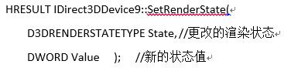

6.DirectX中的3维坐标系遵循的是（）手法则。

正确答案:左

7.Pixel Shader被翻译为“像素着色器”，简写为PS。它可以对进入管线的每一个像素点进行着色处理。

正确答案:正确

8.请给出三角形条带图元的含义，并说明其应用。

正确答案:
三角形条带是一连串相邻接的三角形。
3D场景中大部分物体都是由三角条带组成的。

9.使用索引缓存时，必须将要绘制的模型的索引缓存与设备相关联且每次只能使用一个索引缓存。

正确答案:正确

10.通常情况下，深度缓存用于判断三维空间中物体的遮挡情况。

正确答案:正确

11.访问顶点缓存数据时需要对其访问区域加锁，请给出加锁函数原型并解释其参数含义。

正确答案:

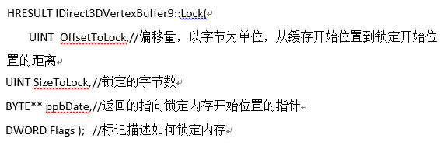

12.三角形条带的顶点顺序必须是按照顺时针画的。

正确答案:正确

13.
下面是一程序片段，实现从”Tiger.x”文件中读取Mesh相关信息。请将程序补充完整。 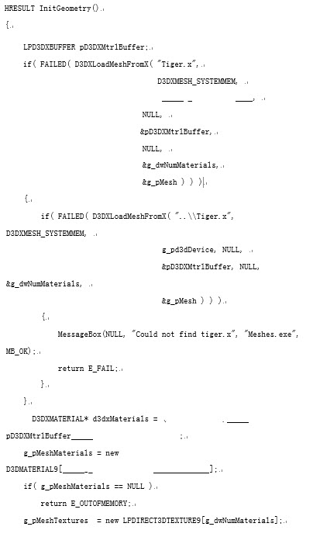
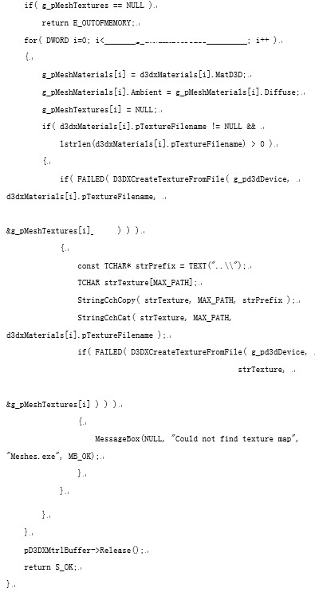

正确答案:
以上内容仅为本文档的试下载部分，为可阅读页数的一半内容。如要下载或阅读全文，请访问：https://d.book118.com/466041054000010040

